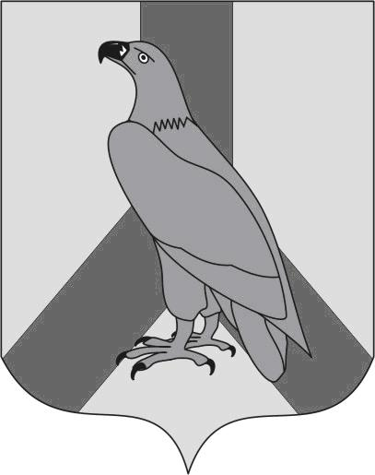  МУНИЦИПАЛЬНОЕ КАЗЕННОЕ УЧРЕЖДЕНИЕ  «УПРАВЛЕНИЕ ОБРАЗОВАНИЯ»  ДАЛЬНЕРЕЧЕНСКОГО  ГОРОДСКОГО ОКРУГА  ул. Победы, 13, г. Дальнереченск,  Приморский край, 692135  Телефон/факс: 25-1-15  E-mail: uodgo@mail.ru  ОКПО 65448711 ОГРН 1102506000123  ИНН\КПП 2506011650/250601001  06.02.2024 г № 93-1 | Руководителям  МБОУ «Лицей»  МБОУ «СОШ№2»  МБОУ «СОШ№3»  МБОУ «СОШ№5»  МБОУ «СОШ№6»

О предоставлении информации

Уважаемые коллеги!

С целью организации общественного наблюдения за соблюдением порядка проведения государственной итоговой аттестации в 2024 году (досрочный начнется 22 марта и продлится до 22 апреля, основной период пройдет с 23 мая по 1 июля, дополнительный период – с 4 по 23 сентября) (далее - ГИА) начинаем работу по формированию списка общественных наблюдателей на территории Дальнереченского округа.
Напоминаем, что общественное наблюдение осуществляется на всех этапах проведения ГИА (ОГЭ/ГВЭ, ЕГЭ/ГВЭ) путем личного присутствия общественных наблюдателей в пунктах проведения экзамена (далее - ППЭ). Министерством прием заявлений (приложение 2) и процедура аккредитации граждан в качестве общественных наблюдателей начнется с 1 февраля текущего года и завершится за три дня до даты проведения экзамена по соответствующему учебному предмету (ориентировочно 20 мая). Стать общественным наблюдателем может каждый совершеннолетний гражданин. Достаточно подать заявление, пройти непродолжительное обучение (дистанционно), сдать итоговый тест и получить соответствующую аккредитацию, подтвержденную удостоверением.
Информация по аккредитации граждан, желающих стать общественными наблюдателями, с 1 февраля 2024 года будет размещена на официальном сайте Правительства Приморского края https://www.primorsky.ru/ на странице Министерства в подразделе «Контроль надзор», «Общественное наблюдение».
Заявление граждане смогут подать, обратившись к координаторам ОН, также пройти обучение и сдать итоговый тест.
МКУ «Управление образования» рекомендует:
- разместить информацию о формировании с 1 февраля 2024 года корпуса общественных наблюдателей на сайтах образовательных организаций, в территориальных СМИ;
- привлечь в качестве общественных наблюдателей граждан из числа родительской общественности, студентов, сотрудников МОУО (исключая риск конфликта интересов);
- обеспечить обучение общественных наблюдателей и сбор пакета документом для аккредитации в Министерстве;
- обеспечить в ППЭ охват общественным наблюдением в период ГИА в 2024 году не менее 100%.
Дополнительно напоминаем о необходимости принять меры к снижению рисков нарушений порядка проведения итогового собеседования по русскому языку: основной срок 14.02.2024; дополнительные сроки — 13.03.2024 и 15.04.2024; написания итогового изложения (сочинения) в резервные дни - 07.02.2024 и 10.04.2024, в т.ч. обеспечить:
- присутствие общественных наблюдателей во время проведения оценочных процедур в основной срок, дополнительные, резервные сроки из расчета не менее 1 наблюдателя на 2 аудитории (общественные наблюдатели могут свободно перемещаются по месту проведения итогового сочинения (изложения), в учебном кабинете может находиться один общественный наблюдатель);
- проведение для задействованных общественных наблюдателей соответствующего инструктажа;
- заполнение общественными наблюдателями протокола общественного наблюдения за объективностью проведения итогового сочинения (изложения) в 2023/24 учебном году;
- последующее хранение муниципальными координаторами заполненных протоколов до момента передачи их для обработки по соответствующему запросу Министерства. Обращаем внимание!
Общественных наблюдателей для основного, дополнительных сроков итогового собеседования по русскому языку, резервных сроков итогового сочинения (собеседования) привлекает, обучает и утверждает нормативным локальным актом непосредственно образовательная организация, МКУ «Управление образования».

Исходя из вышесказанного, школьным координаторам общественного наблюдения не позднее 22.02.2024 г. необходимо предоставить в МКУ «Управление образования»:
Оригиналы на бумажных носителях:
1) заявления на аккредитацию граждан, желающих осуществлять общественное наблюдение (приложение 2);
2) согласия на обработку персональных данных граждан, желающих осуществлять общественное наблюдение (приложение 3);
3) ведомости прохождения обучения участника общественного наблюдения при проведении ОГЭ, ЕГЭ, ГВЭ в 2024 году:
- «Ведомость прохождения обучения участника общественного наблюдения при проведении ОГЭ/ГВЭ», подпись в конце ставит Абдуллаева Л.Г.(приложение 4);
- «Ведомость прохождения обучения участника общественного наблюдения при проведении ЕГЭ/ГВЭ», подпись в конце ставит Кондратьева В.В. (приложение 4);
4) заполненные итоговые тесты граждан, желающих осуществлять общественное наблюдение (приложение 5, для ОГЭ и ЕГЭ индивидуально; !!! в конце ставит подпись муниципальный координатор ЕГЭ – Кондратьева В.В., ОГЭ – Абдуллаева Л.Г.);
5) Проекты удостоверений общественных наблюдателей (приложение 6) с проектами графиков посещения ППЭ общественным наблюдателем (в графиках должны быть прописаны все даты посещения общественным наблюдателем экзаменов ОГЭ, ЕГЭ, ГВЭ). Приложение 6 заполняется в электронном виде и распечатываются на отдельных листах (формы для заполнения прилагаются с образцами заполнения).
Приложение 8 заполняется в электронном виде.
Количество общественных наблюдателей
на ЕГЭ: МБОУ «Лицей» - 5 чел, МБОУ «СОШ№2» - 5 чел.
на ОГЭ: МБОУ «Лицей» -8 чел, МБОУ «СОШ№2» -8 чел., МБОУ «СОШ№3» - 4 чел., МБОУ «СОШ№6» - 5 чел.

Начальник
муниципального казенного учреждения
«Управление образования»
Дальнереченского городского округа Н.Н.Шитько

